2
4/01/2023
Bionexo
RESULTADO – TOMADA DE PREÇO
N° 2023241EM33959HEMNSL
O Instituto de Gestão e Humanização – IGH, entidade de direito privado e sem fins
lucrativos, classificado como Organização Social, vem tornar público o resultado
da Tomada de Preços, com a finalidade de adquirir bens, insumos e serviços para
o o HEMNSL - Hospital Est. Maternidade Nossa Senhora de Lourdes, com
endereço à Rua 230, Qd. 709, S/N, Setor Nova Vila, Goiânia/GO, CEP:
Bionexo do Brasil Ltda
Relatório emitido em 24/01/2023 13:50
74.640-210.
Comprador
IGH - Maternidade Nossa Senhora De Lourdes (11.858.570/0005-67)
RUA 230, QUADRA 709 LOTE 11 - SETOR NOVA VILA - GOIÂNIA, GO CEP: 74640-210
Relação de Itens (Confirmação)
Pedido de Cotação : 266621872
COTAÇÃO Nº 33959 - MEDICAMENTOS - HEMNSL JANEIRO/2023
Frete Próprio
Observações: OBSERVAÇÕES: *PAGAMENTO: Somente a prazo e por meio de depósito em conta PJ do fornecedor. *FRETE:
Só serão aceitas propostas com frete CIF e para entrega no endereço: AV. DIAMANTE, ESQUINA C/ A RUA MUCURI, JARDIM
CONDE DOS ARCOS, AP DE GOIÂNIA/GO CEP: 74969210, dia e horário especificado. *CERTIDÕES: As Certidões Municipal,
Estadual de Goiás, Federal, FGTS e Trabalhista devem estar regulares desde a data da emissão da proposta até a data do
pagamento. *REGULAMENTO: O processo de compras obedecerá ao Regulamento de Compras do IGH, prevalecendo este
em relação a estes termos em caso de divergência.
Tipo de Cotação: Cotação Emergencial
Fornecedor : Todos os Fornecedores
Data de Confirmação : Todas
Faturamento
Mínimo
Prazo de
Entrega
Validade da
Proposta
Condições de
Pagamento
Fornecedor
Frete
Observações
FARMATER MEDICAMENTOS
LTDA
BELO HORIZONTE - MG
Web Service Farmater - (31) 3224-
3
dias após
banco do brasil s/a ag 1229-
7 c/c 69547-5
1
R$ 750,0000
19/02/2023
30 ddl
CIF
confirmação
2
465
vendas@farmater.com.br
Mais informações
Maeve Produtos Hospitalares
GOIÂNIA - GO
Adson Araujo - null
vendas25@maevehospitalar.com.br
Mais informações
2
dias após
2
3
R$ 500,0000
R$ 500,0000
28/01/2023
23/01/2023
a vista
30 ddl
CIF
CIF
null
null
confirmação
Prestamed Hospitalar Eireli
GOIÂNIA - GO
Luiz Prestamed - null
vendas10@asthamed.com.br
Mais informações
2
dias após
confirmação
Programação
de Entrega
Preço
Unitário
Valor
Total
Produto
Código
Fabricante
Embalagem Fornecedor
Comentário
Justificativa
Quantidade
Usuário
;
ATIVA MÉDICO e
STOCK MED não
atingiram
faturamento
mínimo. ATIVA
COMERCIAL e
ALFALAGOS não
atendem a
condição de
pagamento/prazo.
DISTRIMIX
Danielly
Evelyn
Pereira Da
Cruz
METILDOPA
COMP 500 MG
(M) -
METILDOPA 500mg
30cpr *GENERICO* EMS
-- PRATI, DONADUZZI
CIA LTDA
FARMATER
MEDICAMENTOS
LTDA
METILDOPA 500mg
30cpr *GENERICO* EMS
R$
1,6200
R$
97,2000
6
5002
-
CP
60 Comprimido
COMPRIMIDO
2
4/01/2023
13:34
suspensão por
pendências
financeiras.
Danielly
Evelyn
Pereira Da
Cruz
;
ATIVA MÉDICO,
ALFALAGOS e
WERBRAN não
atendem
OXIDO DE
ZINCO + VIT.
A+D TUBO 45G
HIPOGLOS Pomada 45g
*M* COTACAO --
PROCTER GAMBLE
FARMATER
MEDICAMENTOS
LTDA
HIPOGLOS Pomada 45g
*M* COTACAO
R$
23,5300
R$
541,1900
8
9
17948
-
TB
23 Tubo
-
TUBO
condições de
2
4/01/2023
13:34
pagamento/prazo.
Danielly
Evelyn
Pereira Da
Cruz
PARACETAMOL
CAFEINA
(500MG+65MG) 42533
COMP -
;WERBRAN e
PARACETAMOL+CAFEINA STOCKMED não
PARACETAMOL+CAFEINA
+
FARMATER
MEDICAMENTOS
LTDA
5
00/65mg 20cpr
R$
0,8000
R$
64,0000
-
-
CP
500/65mg 20cpr
*GENERICO*
atingiram
faturamento
mínimo.
80 Comprimido
3 Frasco
*
GENERICO* -- EMS
GENERICOS
COMPRIMIDO
24/01/2023
1
3:34
1
1
TOBRAMICINA 26268
TOBRAMICINA 0,3% Col
5ml*NEO QUIMICA
GENERICO*(C1) --
LAB.NEOQUIMICA
GENERICOS
UN
FARMATER
MEDICAMENTOS
LTDA
TOBRAMICINA 0,3% Col ;WERBRAN não
R$
18,0400
R$
54,1200
Danielly
Evelyn
Pereira Da
Cruz
0,3% SOL
5ml*NEO QUIMICA
GENERICO*(C1)
atingiu
faturamento
mínimo.
CIENTÍFICA
suspensão por
OFTALMICA
MG/ML 5ML -
FRASCO
3
24/01/2023
1
3:34
https://bionexo.bionexo.com/jsp/RelatPDC/relat_adjudica.jsp
1/3
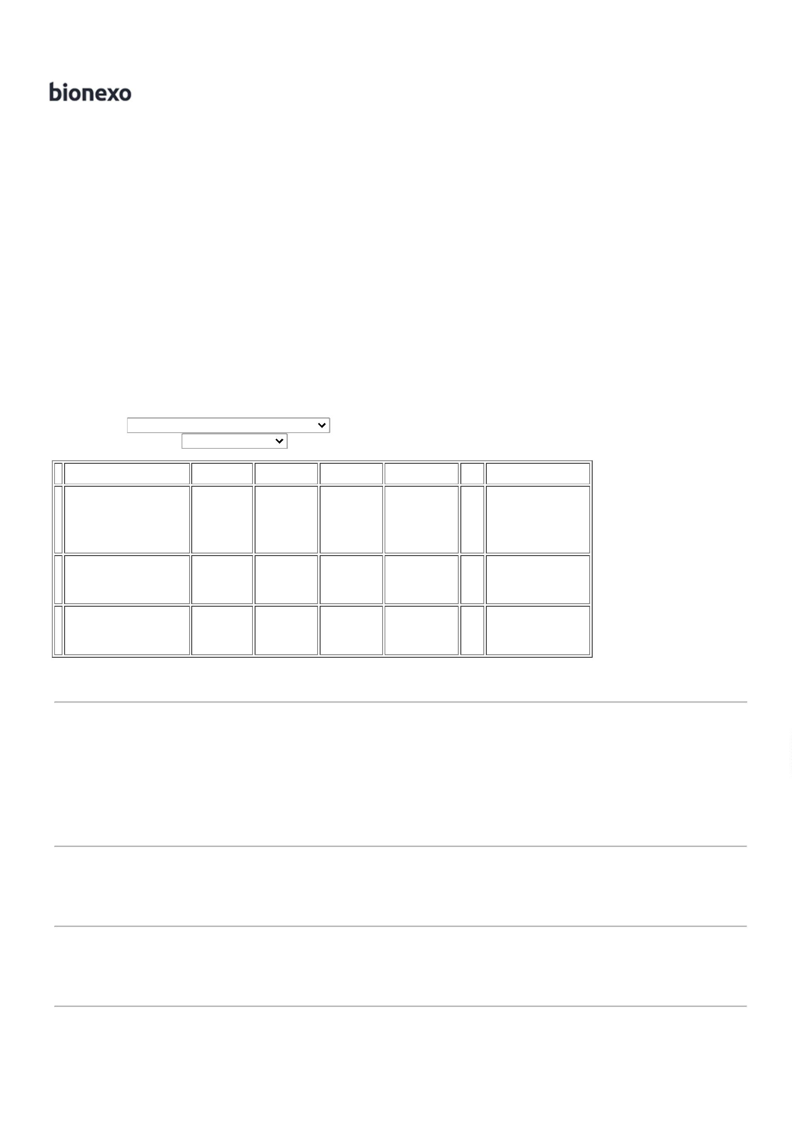

2
4/01/2023
Bionexo
pendências
financeiras.
Total
Parcial:
R$
756,5100
1
66.0
Total de Itens da Cotação: 12
Total de Itens Impressos: 4
Programação
de Entrega
Preço
Unitário
Valor
Total
Produto
Código
Fabricante
Embalagem Fornecedor
Comentário
Justificativa
Quantidade
Usuário
;
HOSPDROGAS,
DISPOMED e
STOCK MED não
atingiram
faturamento
mínimo.
MULTIFARMA e
ATIVA
COMERCIAL não 0,3763
atendem as
condições de
Danielly
Evelyn
Pereira Da
Cruz
CLORETO DE
SODIO SOL.
INJ. 0.9% 10ML 5681
CLORETO DE SODIO
0,9% 10ML C/200 AMP,
SAMTEC
Maeve Produtos
Hospitalares
R$
R$
150,5200
3
-
CX
null
400 Ampola
-
AMPOLA -
AMPOLA
24/01/2023
1
3:34
pagamento/prazo.
CIENTÍFICA
suspensão por
pendências
financeiras.
;
ATIVA
Danielly
Evelyn
Pereira Da
Cruz
COMERCIAL não
atende a condição
de
pagamento/prazo. 1,1882
SOMA não atingiu
faturamento
HIOSCINA SIMPLES
20MG/ML INJ 1ML
C/100AMP (G) -
HIPOLABOR -
HIOSCINA SOL
INJ 20MG/ML
Maeve Produtos
Hospitalares
R$
R$
118,8200
5
18208
-
CAIXA
null
100 Ampola
1ML - AMPOLA
HIPOLABOR
24/01/2023
1
3:34
mínimo.
;
DISPOMED não
atingiu
faturamento
Danielly
Evelyn
Pereira Da
Cruz
mínimo. ATIVA
COMERCIAL não
atendem as
METRONIDAZOL
SOL INJ 500MG
METRONIDAZOL 5MG/ML
SF 100ML CX C/60 BLS -
HALEX ISTAR - HALEX
ISTAR
Maeve Produtos
Hospitalares
R$
6,2100
R$
372,6000
7
13728
-
CAIXA
null
60 Bolsa
1
00ML BOLSA -
BOLSA
condições de
pagamento/prazo.
RM suspensão por
pendências
24/01/2023
13:34
financeira.
Total
Parcial:
R$
641,9400
5
60.0
Total de Itens da Cotação: 12
Total de Itens Impressos: 3
Programação
de Entrega
Preço
Unitário
Valor
Total
Produto
Código
Fabricante
Embalagem Fornecedor
Comentário
Justificativa
Quantidade
Usuário
;
CIENTÍFICA,
ELLO, MED
CENTER. RM
HOSPITALAR e
DISTRIMIX
suspensão por
pendências
financeiras. SOMA
e ONCOVIT não 1,9900
atingiram
Danielly
Evelyn
Pereira Da
Cruz
GENTAMICINA
SOL INJ
40MG/ML 2ML - 7561
AMPOLA DE
HYTAMICINA,
HYPOFARMA
Prestamed
Hospitalar Eireli
R$
R$
199,0000
4
-
CX
null
100 Ampola
8
0MG
24/01/2023
faturamento
mínimo.
1
3:34
MULTIFARMA não
atende as
condições de
pagamento/prazo.
VITAMINAS DO
COMPLEXO B
SOL INJ 2ML
=
> CADA
AMPOLA É
COMPOSTA POR
4MG DE
CLORIDRATO
DE TIAMINA
(VIT. B1) +
;
MULTIFARMA
não atende
condição de
1MG DE
Danielly
Evelyn
Pereira Da
Cruz
pagamento/prazo.
CORPHO e
FOSFATO
SÓDICO DE
RIBOFLAVINA
(VIT. B2) +
SOL INJ IM
CX 100 AMP
VD AMB X 2 Hospitalar Eireli
ML
Prestamed
HEALTH não
atingiram
R$
3,9900
R$
399,0000
1
2
7557
-
HYPLEX B, HYPOFARMA
null
100 Ampola
faturamento
mínimo.GOYAS
supensão por
pendências
2MG DE
24/01/2023
13:34
CLORIDRATO
DE PIRIDOXINA
(VIT. B6) +
financeiras.
20MG DE
NICOTINAMIDA
(VIT. B3) +
3MG DE
DEXPANTENOL
(PRO-VIT. B5) -
AMPOLA . -
AMPOLA
https://bionexo.bionexo.com/jsp/RelatPDC/relat_adjudica.jsp
2/3

2
4/01/2023
Bionexo
Total
Parcial:
200.0
R$
598,0000
Total de Itens da Cotação: 12
Total de Itens Impressos: 2
Total
Geral:
R$
9
26.0
1.996,4500
Clique aqui para geração de relatório completo com quebra de página
https://bionexo.bionexo.com/jsp/RelatPDC/relat_adjudica.jsp
3/3
